Обобщающее занятие – игра по теме «Графический редактор»

Цель: в игровой форме проверить уровень знаний воспитанников по пройденному материалу.

Оборудование: карточки с заданиями, компьютеры.

Краткое описание:
Воспитанникам необходимо собрать картинку, разделенную на части (пазлы). Собранный рисунок надо выполнить на компьютере в графическом редакторе Paint. Задание усложняется тем, что пазлы с вопросами развешены по территории центра. Вопросы выполнены в тестовой форме, верному ответу соответствует правильный пазл.
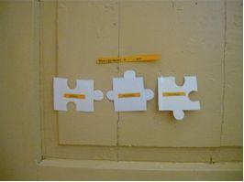

Ход занятия:
- Организационный момент.
Сегодня мы с вами вспомним все, что знаем по теме «Графический редактор», какие инструменты используем, какие действия можем выполнить.
По территории центра развешены вопросы с тремя вариантами ответов. Вам необходимо ответить на эти вопросы, выбрав нужный ответ на пазле. Когда соберете все 15 пазлов вашего цвета, получите картинку, которую надо выполнить на компьютере. Если картинка не сложилась, значит на какой- то вопрос вы ответили неверно.
Для каждого воспитанника свой цвет заданий.

- Выполнение задания.
Дается старт игре.
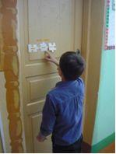
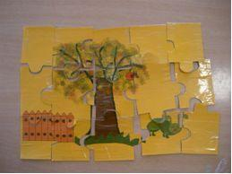
Вопросы к игре:

- Эллипс, прямоугольник, многоугольник – это
  - готовый рисунок
  - графические примитивы
  - примитивные фигуры
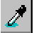
- В Paint инструмент « » - это

  - выбор цвета
  - выбор шрифта
  - изменение размера
А
- Инструмент - это

  - надпись
  - подпись
  - запись
- Как отменить действие?

  - Ctrl + C
  - Ctrl + A
  - Ctrl + Z
- Рисунок из файла мы вставляем, используя команду:

  - Правка
  - Вставка
  - Файл
- Какого графического примитива нет на панели инструментов?

  - Эллипс
  - Прямоугольник
  - Треугольник
- Можно ли изменить размер и цвет ластика?

  - Да
  - Можно изменить цвет, но не размер
  - Можно изменить размер, но не цвет
- На какой угол нельзя стандартно повернуть картинку?

  - 180 ^{о}
  - 90 ^{о}
  - 230 ^{о}
- Закрашиваем завершенный рисунок

  - заливкой
  - пипеткой
  - гуашью
- Как называется операция по созданию одинакового с оригиналом изображения?

  - копирование
  - клонирование
  - отражение

В ходе игры педагог наблюдает за воспитанниками, выясняет какие вопросы вызывают затруднение. Наблюдает за правильностью выполнения рисунка.

- Подведение итогов.
Мы с вами завершили изучение графического редактора. Что больше всего вам запомнилось, где будете применять полученные знания?

Эллипс, прямоугольник, многоугольник – это
готовый рисунок
графические примитивы
примитивные фигуры
В Paint инструмент «» - это
выбор цвета
выбор шрифта
изменение размера
Инструмент - это
А

надпись
подпись
запись
Как отменить действие?
Ctrl + C
Ctrl + A
Ctrl + Z
Рисунок из файла мы вставляем, используя команду:
Правка
Вставка
Файл
Какого графического примитива нет на панели инструментов?
Эллипс
Прямоугольник
Треугольник
Можно ли изменить размер и цвет ластика?
Да
Можно изменить цвет, но не размер
Можно изменить размер, но не цвет
На какой угол нельзя стандартно повернуть картинку?
180 ^{о}
90 ^{о}
230 ^{о}
Закрашиваем завершенный рисунок
заливкой
пипеткой
гуашью
Как называется операция по созданию одинакового с оригиналом изображения?
копирование
клонирование
отражение

